7 priedas
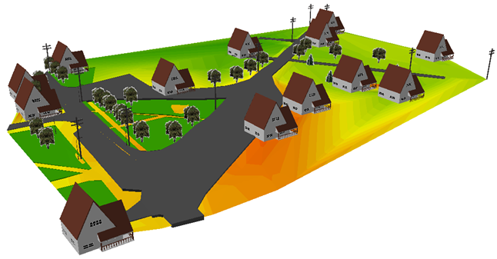
3.12 pav. Topografinio plano skaitmeninis 3D modelis
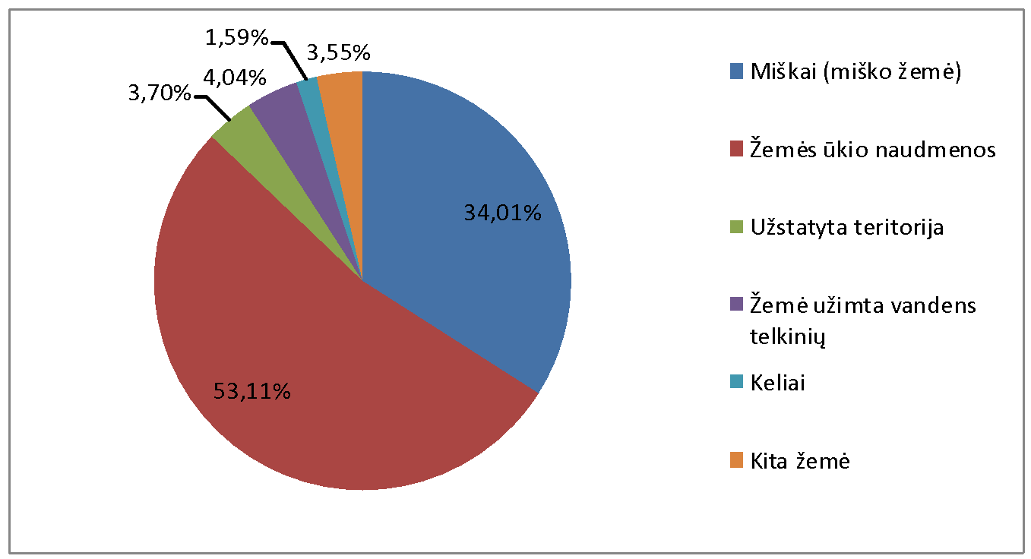
1.4 pav. Duomenys apie žemės naudmenų plotus (Šaltinis: Lietuvos Respublikos žemės fondas, 2014)

3.5 lentelė. Reljefo apsaugojimo kriterijai
Eil. Nr. | Reljefo apsaugojimo laipsnis | Apibūdinimas
1. | Gerai apsaugotos teritorijos | Miškai ir parkai, paviršiaus antropogenizacijos laipsnis ne daugiau kaip 10 proc.
2. | Apsaugotos teritorijos | Pievos, žaliosios vejos, paviršiaus antropogenizacijos laipsnis siekia 20 proc.
3. | Mažai apsaugotos teritorijos | Paviršiaus antropogenizacijos laipsnis siekia 40 proc.
4. | Neapsaugotos teritorijos | Paviršiaus antropogenizacijos laipsnis siekia net 90 proc.

